Комплекс домашних упражнений для начинающих пловцов.
Комплекс разработан и составлен тренерским коллективом Славгородского отделения плавания для того, чтобы каждый родитель мог держать его перед глазами при занятиях с детьми дома. Неоднократно на родительских собраниях говорилось о необходимости дополнительных занятий, с целью поднять общий уровень физической подготовки юных спортсменов. Конечно, не все дети и родители могут дополнительно посещать тренажерные и спортивные залы, поэтому и был разработан этот «домашний» комплекс упражнений, не требующий специального инвентаря.
Разминка. (длительность 7-10 минут)
В разминке используются элементарные упражнения, круговые движения.
-круговые движения головой, 4 раза влево, 4 вправо. 6-8 повторений.
-наклоны головой в разные стороны, вправо, влево, вперед, назад. 6-8 повторений.
-круговые движения руками, одновременно двумя, попеременно, вперед, назад, одна вперед вторая назад, комбинируйте на свое усмотрение, меняйте комбинации хоть каждый день. 10-12 повторений.
-круговые движения рук в локтевых суставах, круговые движения кистей.
-круговые движения туловищем влево, вправо, следите, чтоб тазобедренный сустав оставался неподвижным. 6-8 повторений в каждую сторону.
-наклоны туловищем влево, вправо, вперед, назад, 8-10 повторений.
-приседания, присед должен быть максимально низким, руки или выносим вперед, или держим на поясе. 12-15 повторений.
-круговые движения коленями, поставьте стопы вместе, немного согните ноги в коленях и выполняйте круговые движения. 8-10 раз в каждую сторону.
-круговые движения стопой, поставьте стопу на носок и вращайте ею с опорой на ее переднюю часть — по 8-10 раз в каждую сторону. Повторите на другую ногу.
-выпады, влево, вправо, вперед, назад, выпад должен быть максимальным, чтобы мышцы ног растянулись на 100%
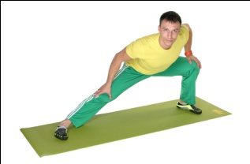
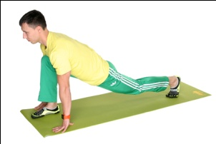
Основная часть. (длительность 20-25 минут и более)
Силовая подготовка.
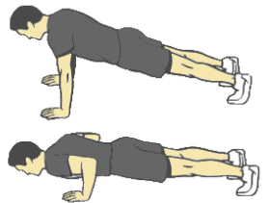
-отжимания от пола, тело держать прямо. Спину не прогибать, попу не поднимать, тело должно быть прямое как струна. Лицо смотрит в пол. Руки расставлены на уровне плеч или чуть шире. Пальцы направлены вперед. Ноги слегка расставлены.

Опускаем корпус
Сгибаем руки и опускаем корпус. В нижней точке расстояние между грудью и полом не должно быть больше 3 сантиметров, а в идеале вы должны коснуться грудью пола. Опуская тело, делаем вдох. Опускаем медленно без рывков (что бы не получить травму).

Поднимаем корпус
Разгибаем руки и поднимаем корпус. Руки нужно выпрямить полностью. Поднимая корпус, делаем плавный выдох. Следите, что бы тело было выпрямлено на протяжении всего упражнения.
3-4 подхода, по 10-12 повторений, отдых между подходами не более 1 мин. следите за правильностью выполнения упражнения, контролируйте положение тела!!! Если ребенку тяжело уменьшите количество повторений до 5-8.
Отжимания также можно комбинировать, отжимание с использованием подставки, если ребенок слаб, и отжимания от пола даются с трудом, то можно использовать невысокую подставку под руки, чем выше подставка, тем легче. Также подставку можно использовать для увеличения нагрузки, для этого ее подставляют под ноги, чем выше ноги, тем тяжелее, но это делается в случае достаточной физической подготовки.
Также можно изменять положение рук, т.е локти направлены вдоль туловища как на рисунке, больше нагрузка на мышцы рук, плечевой сустав, а если локти развернуть в стороны, то усиливается работа грудных мышц.
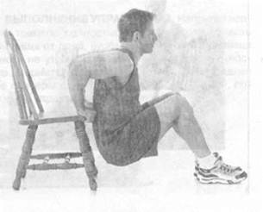
- отжимание с упором сзади, на рисунке упрощенный вариант, если позволяет физическая подготовка, можно ноги выпрямить, также можно задействовать подставку под ноги, чем выше подставка, тем ниже можно опускаться, соответственно нагрузка больше.
3-4 подхода, по 10-12 повторений, отдых между подходами не более 1 мин. Если ребенку тяжело уменьшите количество повторений до 5-8.
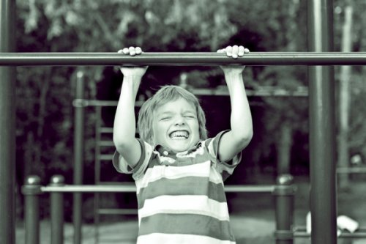
-подтягивания, 3-4 подхода по 2-3 раза, с последующим увеличением повторений, если ребенку не удается подтянуться ни разу, помогите ему, но контролируйте свои усилия, помните, что основную работу ребенок должен сделать сам.
Для разнообразия подтягиваний меняйте хват: широкий, средний и узкий, можно подтягиваться за голову также различными хватами, учитывайте подготовку ребенка.
Скоростно-силовая подготовка.
-прыжки на скакалке. 4-5 подходов по 20-25 прыжков, отдых между подходами не более 30 сек, достаточно чтобы отдышаться, следите, чтоб темп выполнения прыжков был высоким.
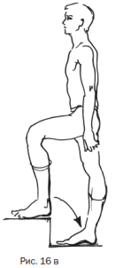
-степ-тест, для проведения данного упражнения потребуется платформа высотой 30-35 см, в зависимости от роста и подготовки можно чуть выше, или ниже. Исходное положение указано на рисунке. Суть теста в том, что в прыжке ребенок поочередно касается платформы стопой, как на рисунке, НЕ ВСТАЕТ НА НЕЕ, а касается, это важно. Затем так же в прыжке происходит смена ног, прыжки выполняются с высокой частотой.
Упражнение выполняется 3-4 подхода, по 30 сек, отдых между подходами не более 30 сек, до восстановления дыхания. Если ребенку тяжело, уменьшите время выполнения упражнения, но не менее 15 сек. Разнообразить упражнение можно, запрыгивая одновременно двумя ногами на поверхность платформы, и спрыгивая с нее. Высота платформы тогда должна быть увеличена, и платформа должна быть массивной, или хорошо закреплена, чтобы при запрыгивании она не уехала из под ног ребенка.
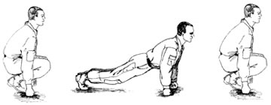
-поднос ног к груди из положения упор лежа. Режим выполнения упражнения аналогичный предыдущему, непосредственно механизм выполнения показан на рисунке.

-упражнения на мышцы пресса. 4 подхода по 15 повторений, при необходимости количество повторений можно увеличить. Упражнения на мышцы пресса очень разнообразны, это и подъем ног в висе на перекладине, и классический способ лежа, и на наклонной скамье, у кого есть, можно просто поднять ноги на диван, можете использовать любой способ на ваш вкус.
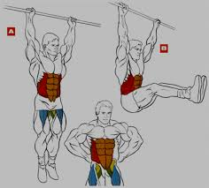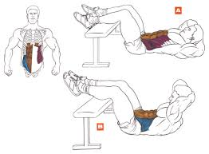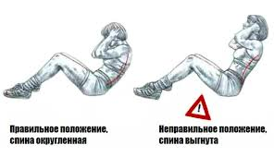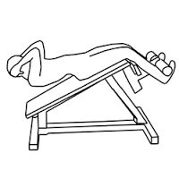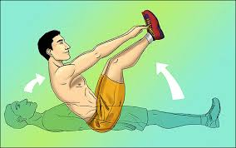
Заминка. (длительность 7-10 минут)
Если с пониманием важности разминки перед тренировкой у многих не возникает вопросов, то с вопросом для чего нужна заминка возникают проблемы. Именно поэтому не так часто встретишь людей которые выполняют заминку после тренировки.

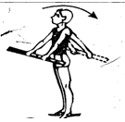
Давайте приведем наглядный короткий пример! Что случится с автомобилем, если на большой скорости моментально затормозить (ну воткнуть ручник, например)? Будет много визга, шума, пыли, Ваш нос скорее всего будет размазанным по рулю или того хуже по лобовому стеклу. То же самое и с нашим организмом. Поэтому НЕ ПРЕНЕБРЕГАЙТЕ ЗАМИНКОЙ.
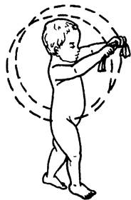
Обязательным упражнением в заминке должны быть специфические упражнения - ВЫКРУТЫ РУК, ПРИСЕДАНИЯ БРАССОМ.
-ВЫКРУТЫ- в руках палка либо веревка ограниченной длинны, цель упражнения -произвести выкрут ПРЯМЫХ рук как показано на рисунке, задача - со временем сократить расстояние между руками до минимума. Количество повторений не менее 50.
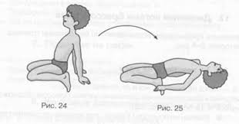
-ПРИСЕДАНИЯ БРАССОМ- исходное положение как на первом рисунке, обратите внимание что носки разведены в стороны как при брассе, и пятки прижаты к полу, из этого положения нужно встать, НЕ ОТРЫВАЯ СТУПНИ ОТ ПОЛА, а затем снова сесть. При выполнении упражнения можно использовать какую-либо опору для рук,(стул, диван) что облегчит выполнение упражнения новичкам. На втором рисунке разновидность выполнения упражнения-также важно не отрывать пятку от пола при выполнении. Количество повторений не менее 50.

На данном этапе занятий лучше всего в заминке использовать упражнения растяжки, что позволит мышцам стать эластичнее. Мостик, шпагат, стойка на лопатках и многое другое. На рисунках далее мы покажем несколько видов упражнений, выбирайте на ваш вкус.

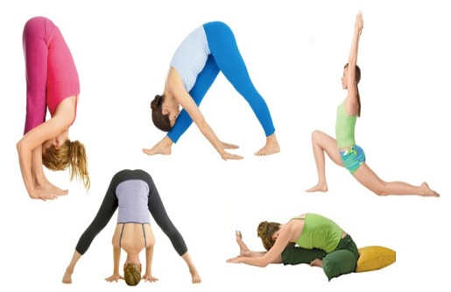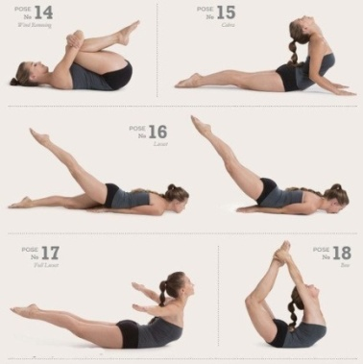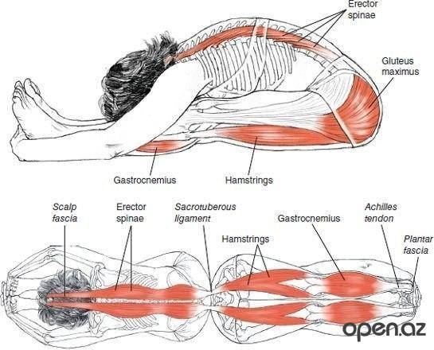
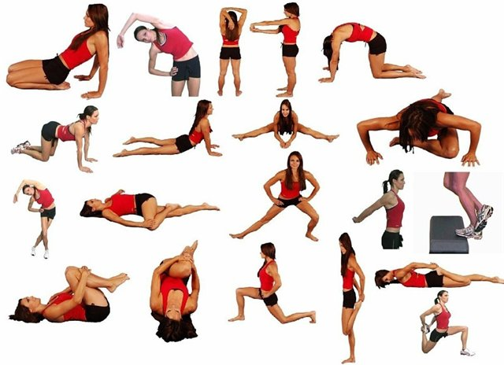

Упражнения ЗАМИНКИ можно и нужно использовать в паузах между уроками, это позволит расслабить мышцы ребенка, улучшит кровообращение, снимет усталость. 5-8 минут вполне достаточно.
Пример домашней тренировки.
Разминка.
-круговые движения головой, 4 раза влево, 4 вправо. 6-8 повторений.
-круговые движения рук в локтевых суставах, круговые движения кистей
-круговые движения руками.
-выпады, влево, вправо, вперед, назад, выпад должен быть максимальным, чтобы мышцы ног растянулись на 100%
-приседания. 12-15 повторений
-круговые движения туловищем.
Основная часть.
-отжимания от пола 3-4 подхода, по 10-12 повторений.
-отжимание с упором сзади 3-4 подхода, по 10-12 повторений
-поднос ног к груди из положения упор лежа 3-4 подхода, по 30 сек
-упражнения на мышцы пресса. 4 подхода по 15 повторений.
ЗАМИНКА
Полностью комплекс упражнений на начальном этапе проводите не более 3-х раз в неделю, не стоит загружать ребенка. А вот отдельно упражнения растяжки можно выполнять ежедневно всей семьей.

